**ATIVIDADE ESTRUTURA DE DADOS**

Busca Linear

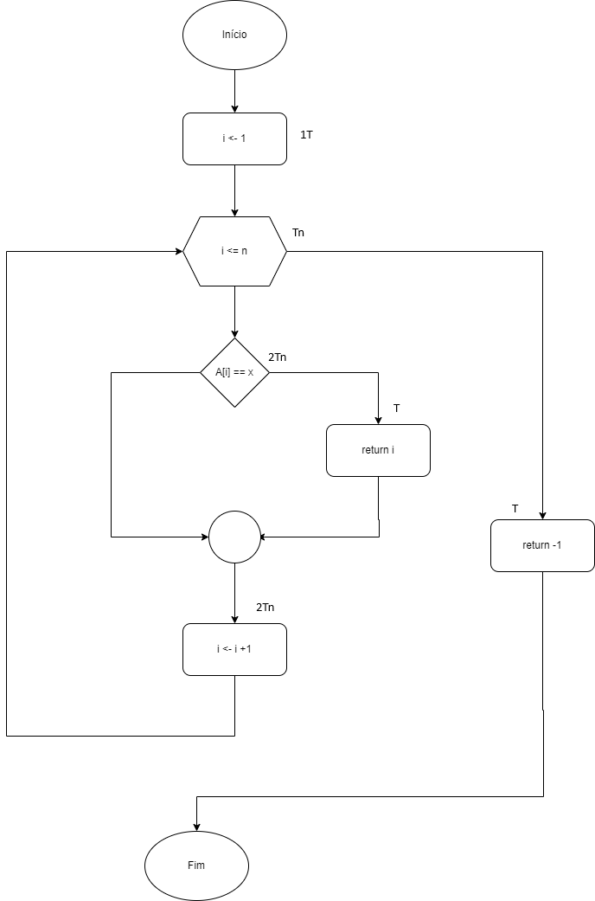

Busca Linear em ordem

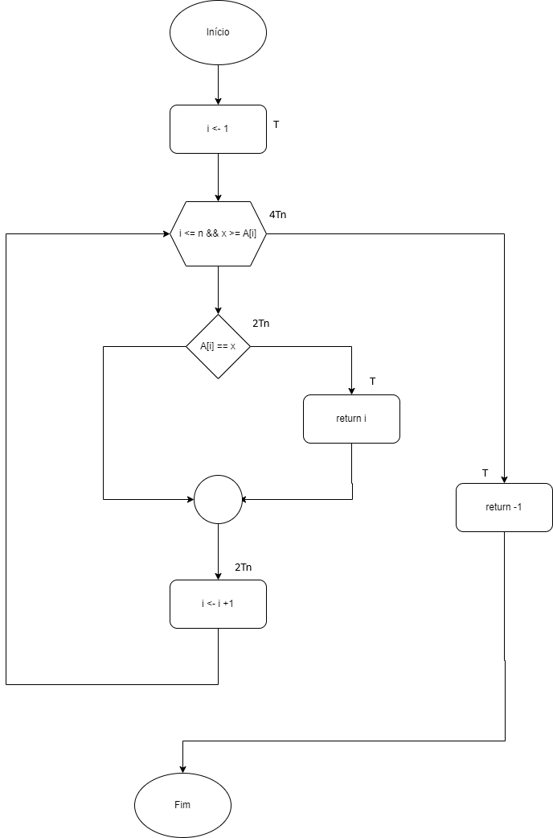

Busca Binária

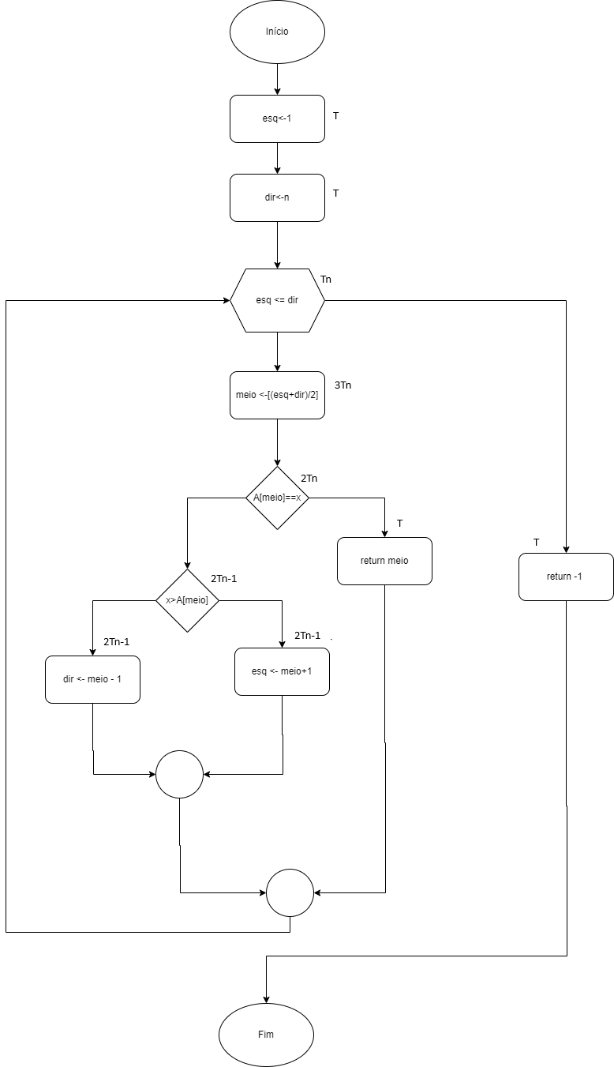

|  |  |  |
| --- | --- | --- |
| Busca Linear | Busca Linear em Ordem | Busca Binária |
| x ∈ A | t + tpx + 2t(px-1) | 2t + 6tpx + 2t(px-1) | 3t+4tpx+(6tpx-3) log2(n) | |
| x = A[1] | 5t | 8t | 3t+4tpx+(6tpx-3) log2(n) | |
| x = A[n] | 2t + 3tn + 2t(n-1) | 2t + 6tn + 2t(n-1) | 3t+4tpx+(6tpx-3) log2(n) | |
| x ∉ A | 6tn + 2t | 12tn + 2t | 3t+4tpx+(6tpx-3) log2(n) | |